АВТОРЫ:
Педагоги МБОУ «Переборская ООШ» Березовского района:
Терентьева Л. В., заместитель директора по учебно-воспитательной работе, учитель биологии и химии;
Кобелева Г. А., учитель географии;
Кобелева М. П., учитель физики;
Зайникова А. Р., учитель истории и обществознания

ФУНКЦИОНАЛЬНАЯ ЕСТЕСТВЕННОНАУЧНАЯ ГРАМОТНОСТЬ

Группа заданий «Загадки бамбука»
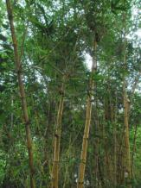
Бамбук, относящийся к семейству злаков, – самое быстрорастущее растение: некоторые виды увеличиваются на 2-3 сантиметра в час! За 5-6 недель бамбук вырастает до «взрослых» размеров 18-22 метра. Чтобы получить готовое для использования дерево, надо растить его 20-70 лет, а у бамбука это время составляет всего 3-5 лет, поэтому бамбуковые леса намного эффективные других лиственных. Ещё одно преимущество бамбука – если спилить его стебель, на этом месте начнёт расти новый. Это происходит за счет мощной корневой системы.
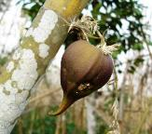
Бамбук растет быстро, но вот его цветения придется ждать очень долго. Одни виды цветут в 30-летнем возрасте (гигантский бамбук), а другие – в 100-летнем. Но все они схожи в одном – после цветения бамбук дает плоды и погибает. Массовое цветение бамбука привлекают хищников, главным образом грызунов. Внезапная доступность плодов в огромных количествах притягивает в бамбуковый лес десятки миллионов голодных крыс, которые питаются, растут и умножаются с тревожными скоростями. После того, как они съели плоды бамбука, крысы начинают потреблять зерновые культуры в соседних областях, поэтому цветение бамбука почти всегда сопровождается голодом и болезнью в соседних деревнях. В штате северо-восточной индии Мизорам страшное событие имеет место регулярно каждые 48-50 лет, когда бамбуковые разновидности Melocanna baccifera начинают цвести. Такое явление в последний раз произошло в 2006-2008 годах, на местном языке получив название mautam, или «бамбуковая смерть».
Задание 1. Верны ли данные утверждения о бамбуке? Отметье «да» или «нет» для каждого утверждения.
№ | Утверждения | Да | Нет
1 | За сутки бамбук может вырасти в высоту более чем на 60 см
2 | Бамбук цветет каждые 30 лет
3 | «Бамбуковая смерть» - это гибель грызунов, вызванная гибелью бамбуковых лесов
4 | Бамбук является травянистым растением

Задание 2. Как вы думаете, что нужно предпринять для того, чтобы бамбуковые леса не погибли? Дайте объяснение выбранному решению. Запишите свой ответ в свободной форме.
Решение проблемы:

Объяснение:

Задание 3. Расположите в логическую цепь звенья причинно-следственной связи от цветения бамбука до голода населения. Оформите свой ответ в виде схемы:
 | → |  | → | … | →

Звенья причинно-следственной связи:
- Бамбук образует плоды
- Грызуны съедают плоды бамбука
- Голод населения
- Бамбук зацветает
- Крысы съедают зерновые и овощные культурные растения
- Плоды бамбука привлекают грызунов

Инструменты проверки

№ задания | Содержание верного ответа | Баллы | Критерии оценивания
1 | Элементы ответа:  1 Да  2 Нет  3 Нет  4 Да | 2 | Верно записаны все элементы ответа – 2 б;  Если допущена одна ошибка – 1 б;  Если допущено две и более ошибок или ответ отсутствует – 0 б
2 | Элементы ответа (могут быть приведены в одном предложении):  - Указано, что необходимо не допускать цветения бамбука, обрезая его побеги.  - Объяснено, что на месте спиленного стебля появляется множество молодых ростков. | 2 | Верно записаны два элемента ответа – 2 б;  Верно записан один элемент ответа – 1 б;  Все элементы ответа записаны неверно или ответ отсутствует – 0 б.
3 | Элементы ответа:  - Ответ оформлен в виде схемы.  - В схеме указана верная последовательность:  - Бамбук зацветает  - Бамбук образует плоды  - Плоды бамбука привлекают грызунов  - Грызуны съедают плоды бамбука  - Крысы съедают зерновые и овощные культурные растения  - Голод населения | 2 | Составлена схема с верной последовательностью – 2 б;  Составлена схема, в последовательности которой допущена одна ошибка – 1 б;  Составлена схема, в которой допущено две и более ошибок или ответ отсутствует – 0 б.

АВТОРЫ:
Педагоги МБОУ «Переборская ООШ» Березовского района:
Терентьева Л. В., заместитель директора по учебно-воспитательной работе, учитель биологии и химии;
Кобелева Г. А., учитель географии;
Кобелева М. П., учитель физики;
Зайникова А. Р., учитель истории и обществознания

ФУНКЦИОНАЛЬНАЯ ЕСТЕСТВЕННОНАУЧНАЯ ГРАМОТНОСТЬ

Группа заданий «Кустарниковые кошки»
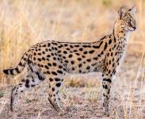
Сервал, или кустарниковая кошка - стройная дикая кошка средних размеров, которая обитает только в Африке, населяя в основном саванны южнее Сахары.
Сервалы селятся в кустарниковых и травянистых зарослях близ воды. У кошек острые клыки, а коренные зубы с острыми режущими вершинками предназначены исключительно для разрезания мяса, а не для жевания.
Голова у сервала маленькая, глаза крупные, а уши по сравнению с головой огромные, как локаторы, что выдаёт в сервале сумеречное и ночное создание. Главные отличия сервала - длинная шея, из-за которой у себя на родине он получил ещё одно название - «кошка-жираф», и длинные ноги, позволяющие легко ходить по высокой траве саванн и видеть поверх неё, а также особая элегантность в движениях.
Сервалы невероятно прыгучие животные. Высота их прыжка с места составляет 3 метра. На отдыхе он медлителен и величав, а когда голоден – быстр, как молния. Главная охотничья стратегия сервала - наблюдать и ждать. Бесшумно залегая в высокой траве, этот терпеливый хищник безошибочно улавливает каждый звук, раздающийся в саванне.
Задание 1. Запишите в таблицу 3 причины и 3 следствия для события «Сервалы – одни из лучших охотников Африки».
Ответ запишите в столбцы «Причина» и «Следствие». Причина и следствие, записанные в одной строке таблицы, должны находиться в логической связи друг с другом.
Событие | Причина | Следствие
Сервалы - одни из лучших охотников Африки

------------------------------------------------------------

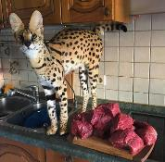
Кошка-сервал – прекрасное животное, которое с некоторых пор люди стали держать в качестве экзотического и дорогого домашнего питомца.
Своими внушительными размерами, очень активным образом жизни и особенностями питания сервал мало напоминает привычного домашнего кота; он скорее является компромиссным вариантом для тех, кто не может решить, кого же завести: собаку или кота.
Первый шаг в составлении диеты для сервала в домашних условиях – исследовать то, что они едят в дикой природе.
Исследования помета сервалов в заповеднике Кэмберг показали следующее содержание их рациона, представленное на графике:
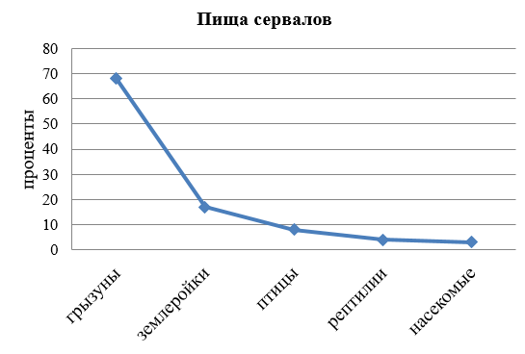

Задание 2. Какие два из ниже приведенных описаний наиболее точно характеризуют данные графика?
А) Позвоночные животные встречаются в рационе чаще, чем беспозвоночные животные.
Б) Сервалы едят рептилий примерно в 2 раза чаще, чем птиц.
В) Сервалы больше съедают пищи ночью, чем днем.
Г) В пище сервалов можно встретить как мышей, так и ящериц.
Д) Вид пищи сервала зависит от места обитания жертвы.

Задание 3. Что из перечисленного, на ваш взгляд, должно обязательно входить в рацион питания сервала в домашних условиях?
Выберите один наиболее подходящий ответ.
А) Сухой корм для кошек.
Б) Сырой мясной фарш.
В) Сметана с жирностью менее 15%.
Г) Сырое мясо с костями.

-------------------------------------------------------

Сервалы имеют множество особенностей, отличающих их от остальных представителей домашних кошачьих. Это невероятно активные, подвижные и любопытные кошки, которым в любом возрасте интересны игры, бег и вообще активный образ жизни, причем преимущественно ночной. Очень любят воду, с удовольствием плещутся и купаются в ней. Сервалы – замечательные прыгуны, легко покоряющие высоту до 3 метров. Энергия для активности этих кошек должна восполняться большим количеством пищевого белка. Котята сервала, как щенки собак, любят подбирать и грызть или жевать практически все, что встречают на полу или земле.

Задание 4. Запишите не менее 2-х обязательных условий, которые, на ваш взгляд, необходимо создать для комфортного и безопасного (как для кошки, так и для хозяина) содержания сервала в домашних условиях.

Инструменты проверки
№ задания | Содержание верного ответа | Баллы | Критерии оценивания
1 | Элементы ответа:  Причина Следствие  Пятна на шерсти Не замены на фоне травы  Большие уши Хороший слух  Длинные ноги Быстро бегает по траве  Длинная шея Может далеко видеть | 3 | Верно записаны три любых элемента ответа из перечисленных – 3 б;  Верно записаны два любых элемента ответа из перечисленных – 2 б;  Верно записан один любой элемент ответа из перечисленных – 1 б;  Все элементы ответа записаны неверно или ответ отсутствует – 0 б.
2 | Элементы ответа:  АГ | 1 | Верный ответ – 1 б;  Иные варианты – 0 б.
3 | Г | 1 | Верный ответ – 1 б;  Иные варианты – 0 б.
4 | Элементы ответа:  Могут быть указаны следующие условия содержания:  1. Включать большое количество белковой пищи в рацион сервала.  2. Содержать в больших по площади комнатах с открытыми дверьми (или в загородных домах с вольерами).  3. Убирать в доме хрупкие предметы, электрические провода и электроприборы.  4. Часто выгуливать кошку на улице.  5. Убирать открытые емкости с водой (вазы с цветами, ведра, тазы и т.п.) | 2 | Верно записаны два любых элемента ответа из перечисленных – 2 б;  Верно записан один любой элемент ответа из перечисленных – 1 б;  Все элементы ответа записаны неверно или ответ отсутствует – 0 б.

АВТОРЫ:
Педагоги МБОУ «Переборская ООШ» Березовского района:
Терентьева Л. В., заместитель директора по учебно-воспитательной работе, учитель биологии и химии;
Кобелева Г. А., учитель географии;
Кобелева М. П., учитель физики;
Зайникова А. Р., учитель истории и обществознания

ФУНКЦИОНАЛЬНАЯ ЕСТЕСТВЕННОНАУЧНАЯ ГРАМОТНОСТЬ

Группа заданий «Ласточки»
Ласточки – весьма распространенные перелетные птицы, которые широко распространились по всему земному шару от африканских саванн до южных границ тундры.
Каждый вид ласточки при гнездовании стремится создать свой неповторимый с архитектурной точки зрения дом.

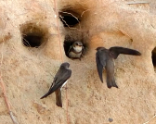 | 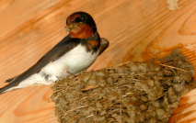 | 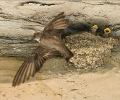
Береговая ласточка | Деревенская ласточка | Скальная ласточка

Тело ласточек идеально приспособлено к полёту: узкие крылья, обтекаемое тело и длинный хвост. Поэтому почти всю жизнь эти птицы проводят в воздухе, маленькие лапки этой птицы не приспособлены для хождения по земле. Даже птенцов своих ласточки кормят на лету.
Эти птицы питаются исключительно насекомыми. В рацион входят мухи, бабочки, комары и жуки. Высота полета ласточек зависит от количества насекомых. Перед тем как погода испортится, нарастает концентрация влаги в воздухе. Из-за этого крылья насекомых намокают, и они спускаются ближе к земле, а за своим кормом следуют и птицы.
Задание 1. Выберите «да» или «нет» для каждого утверждения:
№ | Утверждение | Да | Нет
А | Гнезда всех видов ласточек хорошо защищены от хищников
Б | Ласточки крайне редко опускаются на землю
В | Ласточек можно встретить на кормушках
Г | Поведение ласточек может предсказывать погоду

Гнездятся ласточки практически по всей Евразии и Северной Америке, а также на севере Африки.
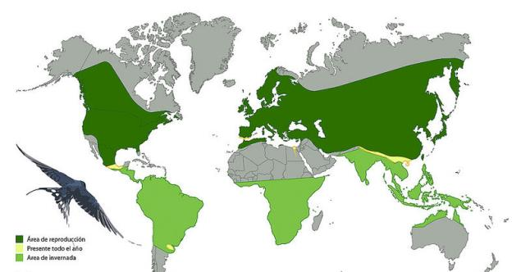
На карте зеленым цветом показано, где можно встретить ласточек.

Задание 2. Определите, где зимуют ласточки? Запишите свой ответ в свободной форме.

В дикой природе большинство видов ласточек предпочитает для обустройства гнезд светлые пещеры, нависающие части скал, расщелины осадочных пород, часто по берегам рек.
Слепленные из комочков глины гнёзда деревенских ласточек легко заметить и на человеческих строениях.
Петя и Маша решили выяснить, продолжают ли ласточки гнездиться в естественных местах обитания, или предпочитают места, связанные с деятельностью людей. Они сформулировали следующую гипотезу: «Деревенская ласточка становится синантропным видом, который гнездится главным образом на человеческих постройках». Благодаря наблюдениям за птицами в летнее время ребята получили результаты, которые оформили в виде диаграммы.
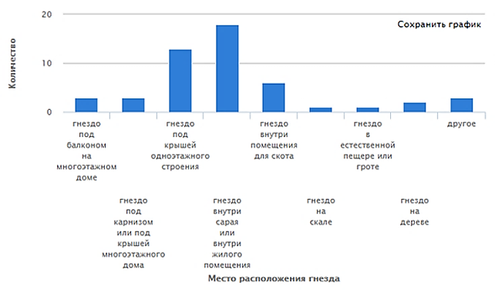

По результатам наблюдений Петя считает, что их первоначальная гипотеза подтвердилась, а Маша считает, что не подтвердилась.
Задание 3. Как вы думаете, кто из ребят прав?
Дайте объяснение своему ответу.

Инструменты проверки

№ задания | Содержание верного ответа | Баллы | Критерии оценивания
1 | Элементы ответа:  А Да  Б Да  В Нет  Г Да | 2 | Верно записаны все элементы ответа – 2 б;  Если допущена одна ошибка – 1 б;  Если допущено две или более ошибок или ответ отсутствует – 0 б.
2 | Элементы ответа:  - Южная Америка  - Африка  - Австралия  - Юго-восточная Азия | 1 | Верно записано не менее двух элементов ответа из перечисленных – 1 б;  Иные варианты – 0 б.
3 | Элементы ответа (могут быть записаны в одном предложении):  1. Указано согласие с Петей («Гипотеза подтвердилась» или «Прав Петя»).  2. Объяснено, что согласно диаграмме общее количество гнезд на человеческих постройках больше, чем в природе (скала, пещера, дерево). | 2 | Верно записаны все элементы ответа – 2 б;  Верно записан один элемент ответа – 1 б;  Все элементы ответа записаны неверно или ответ отсутствует – 0 б.

